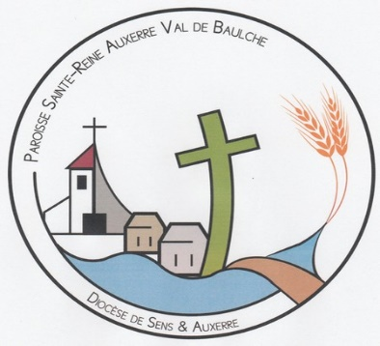 | COMPTE-RENDU de l’équipe d’animation paroissiale De la PAROISSE  "SAINTE REINE AUXERRE VAL DE BAULCHE"  Réunion du 12 novembre 2025  Etaient présents : père Christophe Champenois, Robert Lacroix, Line Georges, Vincent Dano, Jacques-Henri Gerbaux, Christophe MITTENBUHLER.

1/ Suites à la réunion de liturgie :

Il convient de donner suite par la constitution des six équipes de liturgie, et d'établir le calendrier pour ces six équipes à partir de janvier 2026. Le p. Christophe a fait passer à Line un tableau pour que chaque binôme s’inscrive.
Annie Gay va également organiser des formations pour la préparation des diaporamas des messes avec plusieurs personnes qui se sont portées volontaires

2/ Pour la veillée de Noël
L'animation serait assurée par une équipe liturgique, avec la chorale Iguewa, mais il faut que d'autres personnes s'y associent également, une réunion de préparation sera proposée début décembre. Une célébration pénitentielle sera également proposée, sur le modèle de 2024.

3/ Avancement du chantier de rénovation de la salle paroissiale

Les travaux avancent à un bon rythme, en essayant de contenir le budget, le changement de la toiture est fini et les travaux de l'isolation intérieure sont bien avancés. Une fin de travaux est toujours prévue vers Noël ou au plus tard mi-janvier pour la visite pastorale de notre évêque.

4/ Livret de l'Avent :
une équipe diocésaine a préparé un livret avec une page pour chaque jour de l'Avent, en lien avec le denier. Le Dimanche 16 novembre un message sera transmis au moment des annonces, et les donateurs ont déjà reçu un livret par courrier.

5/ Suivi de la famille accueillie :
La relation avec cette famille très positive, l'équipe d'accompagnement s'est élargie et permet un contact avec de nombreuses personnes de notre communauté paroissiale. Un appel aux dons est programmé pour le deuxième dimanche de l'Avent (sera également fait les deux autres paroisses où intervient l'association Entraide Saint-Germain).

Le conseil économique a demandé d’avoir un moment d'échange avec des représentants de l'équipe d'accompagnements, si possible lors du projet CEP le 12/12 à 9H30 au secrétariat paroissial ( rappel : l'hébergement sera assuré jusqu'à fin juin). Définir qui peut être présent (je fera un sondage avec SIGNAL).

6/ Suivi de l’équipe des catéchumènes adultes :
Deux nouveaux catéchumènes ont rejoint l'équipe de préparation aux sacrements du baptême de la confirmation des adultes, l'équipe poursuit ses rencontres mensuelles avec beaucoup de plaisir et de riches partages.
Deux autres jeunes lycéens ont contacté le Père Christophe pour demander la préparation à sacrement, il les a orientés vers le groupe des jeunes de la paroisse Saint Germain d’Auxerre.

Divers : Jocelyne propose que les intervenants de la liturgie disposent d'une toge à revêtir, elle fera passer des photos de modèles possibles.
Prochaine EAP 5/12 à 19H, pour préparer la visite pastorale (16&17 janvier).

